**PROYECTO ZOOLOGICO**

INGENIERIA DE REQUISITOS

**PRESENTADO POR:**

BRAYAN VALDERRAMA

JORGE ANDRES HERRERA

JHONIER LOPEZ

WILBER PEREZ

DIEGO ALEJANDRO LOPEZ

**DOCENTE**

DIEGO ALEJANDRO FRANCO

MANIZALES

UNIVERSIDAD DE CALDAS

QUINTO SEMESTRE INGENIERIA INFORMATICA

**DIAGRAMA DE ACTIVIDADES**

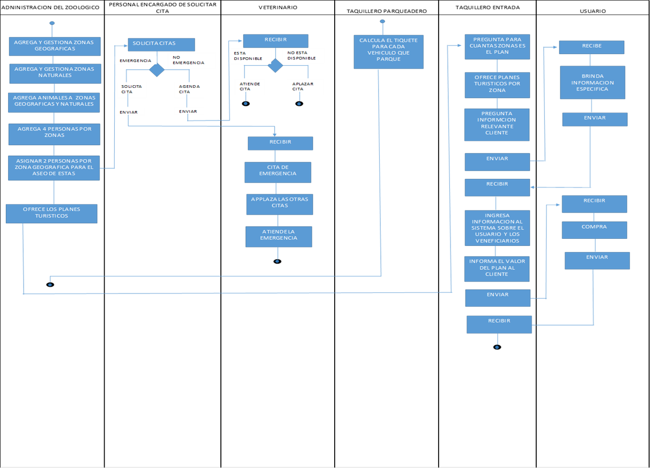

**DIAGRAMA DE CONTEXTO**

Recopila información de clientes, y los brinda información.

**VETERINARIOS**

**Taquillero (Entrada)**

Brinda información de planes turísticos

Información de citas prioritarias o no.

Atiende a los animales

Asigna zonas geográficas, naturales a los animales

Informa de zonas para animales

**ADMINISTRACION**

Ofrecer beneficios a los usuarios.

**USUARIOS**

Acceden a los planes establecidos

Cuida animales, solicita cosas para los animales

Orden de los vehículos de los clientes

Informa cada animal

**PERSONAL CITAS**

Calcula tiquetes del parqueadero del zoológico

Mantiene agradables las zonas del zoológico

**TAQUILLERO (PAR-QUEADERO)**

Brinda acceso de las zonas

**PERSONAL ASEO**

**DIAGRAMA CASOS DE USO**





**VETERINARIO**

**ADMINISTRACION ZOOLOGICO**



**PERSONAL CITAS**



**TAQUILLERO (PARQUEADERO)**



**TAQUILLERO (ENTRADA)**



**USUARIOS**

**ESPECIFICACIONES CASOS DE USO**

|  |  |
| --- | --- |
| **Identificador** | Cu-compra-tiquete |
| **Nombre** | Compra de entrada |
| **Descripción** | El sistema permite que un usuario ingrese a la página, pueda comprar y reservar la entrada |
| **Actores** | Administración, encargado de solicitar citas, veterinario, taquillero de entrada, taquillero de parqueadero, usuarios |

|  |  |
| --- | --- |
| **Precondiciones** | 1 El usuario puede hacer la compra únicamente si es mayor de edad  2 El usuario puede hacer el pago de su plan únicamente si tiene tarjeta ya sea debito, crédito etc. |
| **Pos condiciones** | Se realizó un nuevo registro de compra |

|  |
| --- |
| **Flujo normal de eventos** |
| 1 El cliente ingresa a la página web con la siguiente dirección en internet [www.zoologico.co](http://www.zoologico.co)  2 Al cargar la página esta muestra una interfaz con la portada del zoológico y algunas opciones  3 El usuario de clic en el apartado de planes turísticos  4 La página muestra una interfaz donde se ve cada uno de los planes turísticos  5 El usuario da clic en comprar plan turístico  6 La página una interfaz con un formulario(espacios vacíos para llenar información)  7 El usuario llena la información correspondiente  8 El usuario da clic en validar información  9 La página muestra una ventana i formando al usuario que su información es correcta  10 El usuario da clic en aceptar  11 El usuario da clic en comprar plan  12 La página muestra un mensaje informando que la compra fue exitosa  13 El usuario da clic en aceptar  14 La página le genera el tiquete de entrada  15 El cliente descarga el tiquete |
| **Flujos alternos y excepciones** |
| 1 En el evento 9 del flujo normal de eventos el sistema encuentra un error de edad  2 El sistema muestra un ventana con un mensaje informando al usuario que la edad ingresada no es admitida debe ser mayor de edad para realizar la compra  3 El sistema se devuelve hasta el evento 6 del flujo normal de eventos para volver a llenar el formulario y este ya lo haga un mayor de edad  4 El usuario llena el formulario  5 El usuario da clic en validar información  6 El sistema valida información y continua con el flujo normal de eventos  1 En el evento 9 del flujo normal de eventos el sistema encuentra un error de edad  2 El sistema muestra un ventana con un mensaje informando al usuario que el número de cedula es erróneo  3 El sistema se devuelve hasta el evento 6 del flujo normal de eventos para volver a llenar el formulario  4 El usuario corrige el error  5 El usuario da clic en validar información  6 El sistema valida información y continua con el flujo normal de eventos |

**ENCUESTAS PARA RECOLECCION DE DATOS**

1. ¿Cómo desea llamar el zoológico?
2. ¿Qué colores desea que lleve el software?
3. ¿Cuándo un usuario quiera reservar tendrá un usuario y contraseña que los identifique?
4. ¿Quién asigna el seguimiento a cada animal?
5. ¿Desea tener una aplicación sencilla de usar para administradores de usuarios?
6. ¿Hay un límite de reservaciones por día?
7. ¿Qué información del vehículo se debe tener en cuenta para calcular el tiquete de parqueo, que datos se le va pedir al cliente para el ingreso?
8. ¿Quién es el encargado de asignar a los animales por zona?
9. ¿Qué imágenes son representativas para el zoológico?
10. ¿Qué horarios se manejarían para dudas, quejas o reclamos?
11. ¿Necesita obtener un reporte general de la plataforma?
12. ¿Qué se haría si surgen 2 emergencias simultáneas?
13. ¿Quién gestiona los planes turísticos?
14. ¿Quién es el encargado de los descuentos?
15. ¿Hasta qué edad se hace descuento por los niños?
16. ¿Si un niño cumple años que descuento se le haría?
17. ¿Cómo se verifica si una persona cumple años para su respectivo descuento?
18. ¿Qué servicios tiene cada plan?
19. ¿Se puede actualizar la información de un animal que está registrado en el sistema
20. ¿Si hay una urgencia médica donde se atiende cada persona?
21. ¿Quién agrega un animal a cada zona?
22. ¿A la hora de pagar el plan va incluido un seguro contra cualquier accidente?
23. ¿el sistema registrara la visita de cada cliente para después hacerle descuentos o promociones?
24. El sistema deberá tener un registro de los carros que entran y salen del parqueadero?
25. ¿Cuál cree usted que es la principal atracción del zoológico?
26. ¿Cuántos usuarios al mismo tiempo podrían utilizar la aplicación?
27. ¿luego de que se acaba la jornada de trabajo, quien será el encargado de atender las emergencias de los animales?
28. ¿Cuál es el límite de animales por zona?
29. ¿ ?
30. ¿?